2019年度上海行政审判白皮书

上海市高级人民法院

2019年度上海行政审判白皮书

2019年，全市法院在市委的领导下，在市人大及其常委会的监督下，在最高法院的指导下，坚持以习近平新时代中国特色社会主义思想为指导，围绕“努力让人民群众在每一个司法案件中感受到公平正义”的目标，充分发挥行政审判职能，有效增进良性互动，为推进本市法治政府建设、维护人民群众合法权益提供了良好司法服务和有力司法保障。
一、2019年上海行政诉讼总体情况和特点
2019年，全市法院共受理一审、二审行政案件8015件，审结一审、二审行政案件8113件。其中，通过一、二审协调和解解决行政争议1541件，占一审结案总数的29.2%，同比上升6.4个百分点，将近三成的行政争议通过诉讼得以实质解决。
（一）涉诉行政争议连续两年下降
随着本市依法治市战略的有力实施以及行政争议实质性解决工作的推进，一些行政争议在诉讼之前得到解决，行政争议发生率有所下降。2019年，全市法院受理一审行政案件5183件，同比下降5.2%，受案数自2017年达到峰值之后连续两年下降。

2015年—2019年全市法院一审行政案件走势
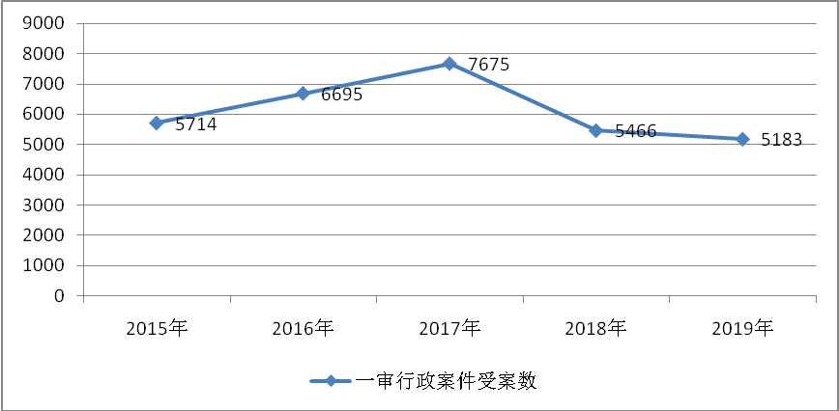

（二）行政机关负责人出庭率继续提升
2019年在行政机构改革、行政案件集中管辖改革的背景下，上海法院推动行政机关负责人出庭应诉工作机制，开展行政案件庭审、旁听、讲评“三合一”工作，有效发挥负责人出庭应诉对促进依法行政、缓解官民矛盾、推进争议实质解决的积极作用。2019年全年行政机关负责人出庭应诉1251人次，同比上升15.3%；行政机关负责人出庭率39.9%，同比提高7.7个百分点。
（三）律师参与行政争议解决的积极性增强
近年来，律师群体对于本市行政诉讼的参与度有所提高，律师参与行政诉讼不仅表现在代理行政案件上，更体现在对行政争议解决的全方位参与上。2019年，原告当事人聘请律师代理的一审行政案件有1396件，占案件总数的26.9%；本市行政机关充分发挥政府法律顾问和公职律师在专业领域的作用，一些案件委托律师出庭应诉，提升了应诉工作的规范化和专业化。本市各级法院的行政争议多元调处中心所聘请的调处委员均有律师代表参与其中，协助法院开展行政争议实质解决工作。
（四）争议解决机制建设继续推进
2019年，市高院制定了实质解决行政争议的工作指引，引导办案法官在办案过程中树立实质解决行政争议的理念，增强实质解决行政争议的技能，全流程推进实质解决行政争议。开发完成行政争议实质解决可视化模块，对全市各相关法院开展行政争议实质解决的情况进行全面、动态评估。继续加强多元调处平台建设，初步形成覆盖全市三级法院、以行政案件集中管辖法院为主的多元调处平台网络。
（五）行政案件办案效率有所提高
2019年，全市法院依法审理各类行政案件工作效率进一步提高。2019年，全市法院审结一审行政案件5273件，同期结案率为101.7%，全年适用简易程序审理的行政案件1214件，适用简易程序的比例为23.4%。2019年，本市法院一审行政案件的平均审理天数为89天。其中，征收类一审行政案件的平均审理天数由上一年度的149天缩减到131天。
（六）服务法治化营商环境有所作为
2019年，本市法院加强对工商登记、市场监管、金融监管、产权保护等行政案件的司法审查，支持促进政府部门积极推进放管服改革，完善执法体制，创新监管方式；积极落实市委关于浦东新区改革开放再出发的重要部署，就如何服务保障浦东新区改革开放再出发进行专题调研，就相关问题提出意见建议。
二、行政诉讼中发现的问题
（一）行政执法工作中存在的问题
2019年本市各级行政机关推进法治政府建设、依法行政的情况总体较好，但从部分案件中也反映出行政执法中的一些问题。有些基层单位执法规范意识有待加强；有些行政机关对行政合理性原则认识不够充分；还有些行政执法领域程序违法的情况时有发生。
（二）行政应诉工作中存在的问题
2019年本市行政机关在行政应诉工作中问题主要表现为：参与行政诉讼的主动意识尚需进一步提升；应诉水平和答辩能力还需加强；参与诉讼化解行政争议的积极性有待提高。
三、关于法治政府建设的相关建议
一是提高依法行政水平，为提升城市核心竞争力提供法治动力。依法行政是法治政府建设的基石，是城市核心竞争力和治理能力现代化的重要体现。上海法院将为提高城市治理能力和治理水平提供司法服务和司法保障。希望本市行政机关切实关注诉讼中反映出的各类执法问题，坚持法治引领，健全决策科学、执行坚决、监督有力的运行机制，不断提升依法治理的能力和水平。
二是提高依法应诉能力，健全完善行政应诉工作机制。上海法院今年将逐步探索行政案件网上立案，对于符合起诉条件的案件依法予以登记立案。为进一步提高依法应诉能力，本市将制定《上海市行政应诉工作规定》。法院将进一步推进行政机关负责人出庭应诉和旁听审理工作，着力提升行政机关负责人出庭应诉率和实质参与度，促进行政机关负责人应诉旁听制度化、常态化。
三是加大复议监督力度，充分发挥行政复议解决纠纷主渠道的作用。行政诉讼和行政复议在促进依法行政方面各自发挥着重要的作用。本市法院将加强调研，建立健全行政诉讼与行政复议在解决争议方面的衔接配合机制。建议政府部门以行政复议体制改革和《行政复议法》修改为契机，充分发挥行政复议解决行政纠纷主渠道的作用，促进行政争议源头治理和实质解决，更好助力法治政府建设。
四是构建良性互动新平台，切实促进行政争议实质解决。建议利用互联网建立信息共享平台，进一步创新良性互动工作机制。上海高院将建立法院信息系统与上海市司法局“智慧司法”平台的衔接机制；充分发挥市司法局和市第一、第二、第三中级人民法院共同设立的行政争议多元调解联合中心的作用，探索在大调解工作格局下构建新型诉调对接模式，进一步深化司法和行政良性互动，促进行政争议实质化解。

